Министерство образования и науки Российской Федерации

Федеральное государственное бюджетное учреждение высшего профессионального образования

«Алтайский государственный технический университет им. И.И. Ползунова»

Факультет . информационных технологий

Кафедра . прикладная математика .

Курсовой проект защищен с оценкой ___________

Руководитель

проекта (работы) _______ Старолетов М.С.______

“____”_____________2013 г.

**Реализация многопоточного сервера закачек**

**с возможностью удаленного управления**

Пояснительная записка

к курсовой работе

по дисциплине Проектирование сетевых и многопоточных приложений

**КР 230105.11.000ПЗ**

Студент группы _______ПОВТ-81_________________ Левина А.В.____

Руководитель

проекта (работы) __ __________ Старолетов С.М.__

Барнаул 2013

|  |  |  |  |  |  |  |  |  |  |  |
| --- | --- | --- | --- | --- | --- | --- | --- | --- | --- | --- |
| **Задание на курсовую работу**  Учебная дисциплина: Проектирование сетевых и многопоточных приложений  ФИО студента: Левина Алёна Викторовна  Группа: ПОВТ-81  Задание: Реализация многопоточного сервера закачек с возможностью удаленного управления.  Руководитель: Старолетов С. М. | | | | | | | | | | |
|  |  |  |  |  | **КР 230105.11.000ПЗ** | | | | | |
|  |  |  |  |  |
| Изм | Лист | № докум. | Подпись | Дата |
| Разработал | | Левина А.В. |  |  | Реализация многопоточного сервера закачек с возможностью удаленного управления | Лит. | | | Лист | Листов |
| Пров. | | Старолетов С.М. |  |  |  | У |  | 2 | 43 |
|  | |  |  |  | АлтГТУ, ФИТ  *гр. ПОВТ-81* | | | | |
| Н.контролер | |  |  |  |
| Утв. | | Кантор С.А. |  |  |

**Аннотация**

В данной работе представлены сведения о проектировании и реализации многопоточного сервера закачек с возможностью удаленного управления. Приложение позволяет управлять удаленно сервером, то есть добавлять загрузку на скачивание, останавливать, ставить на паузу и возобновлять загрузку на сервере.

Программное обеспечение написано на языке программирования С# с использованием Microsoft Visual Studio 2010 и NET Framework 4. Исходный код приложения, а также данный отчет представлены на прилагаемом CD диске.

**Содержание**

Введение 5

1 Постановка задачи 6

1.1 Развернутая постановка задачи 6

2 Проектирование программного обеспечения 7

2.1 Диаграмма вариантов использования 7

2.2 Диаграмма развертывания 8

2.3 Временная диаграмма 8

2.4 Диаграмма деятельности 8

3 Описание программного обеспечения 10

3.1 Общий подход к реализации 10

3.2 Описание приложения 10

Заключение 32

Список использованных источников 33

Приложение А Руководство пользователя 34

Приложение Б Текст программы 36

**Введение**

Многопоточные сервера используются в том случае, когда к одним и тем же данным нужно обратиться определенному числу клиентов. Главное, чтобы многопоточный сервер обрабатывал все запросы к нему поступающие, потому что сферы использование технологии разнообразны и обработка запросов не должна задерживать деятельность клиентов.

Написание многопоточного сервера возможно разными способами с использованием сокетов.

Сокеты — это транспортный механизм, который чаще всего используется в высокопроизводительных серверных приложениях. Библиотека Win32 Windows Sockets (Winsock) предоставляет механизмы, которые повышают быстродействие программ, использующих сокеты, а в Microsoft .NET Framework имеется более высокий по отношению к Winsock уровень, благодаря чему управляемые приложения также могут взаимодействовать через сокеты.

.NET предоставляет более абстрактные классы вроде TcpListener и TcpClient (тоже относящиеся к пространству имен System.Net.Sockets), они не поддерживают некоторые возможности, предлагаемые более низкоуровневым классом Socket. Тем не менее, они полезны во многих ситуациях. У класса TcpListener есть простые методы, позволяющие прослушивать и принимать входящие запросы на соединение в блокирующем синхронном режиме, а у класса TcpClient — простые методы установления соединения, передачи и приема потоковых данных по сети в синхронном блокирующем режиме. Поэтому для данного приложения использовался этот класс.

В таком приложении на сервер устанавливается серверная часть приложения, а на компьютеры клиентов клиентская часть. Клиент удаленно, посредством программы, скачивает определенные файлы, которые будут храниться на сервере.

# 1 Постановка задачи

## 1.1 Развернутая постановка задачи

Реализация многопоточного сервера закачек с возможностью удаленного управления.

Сервер закачек получает от клиента команды по закачиванию файла с некоторого заданного адреса в Интернете, добавляет в очередь и скачивает их в несколько потоков (также, несколько файлов одновременно). Число одновременно закачиваемых файлы и количество потоков на файл задается. Как файл скачан, клиент оповещается об этом.

# 2 Проектирование программного обеспечения

## 2.1 Диаграмма вариантов использования

На рисунке 2.1 представлена диаграмма использования для нашего приложения.

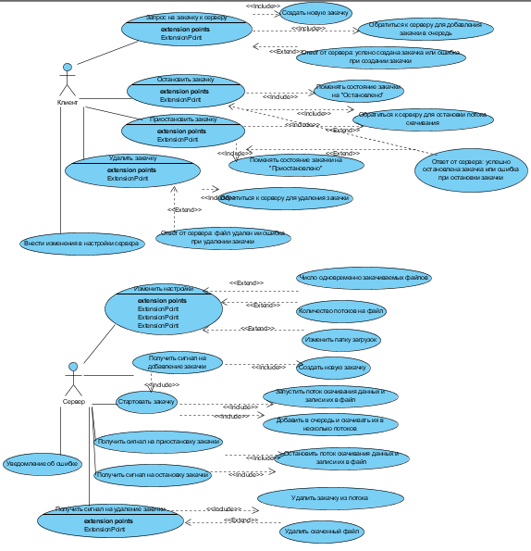

Рисунок 2.1 - Диаграмма вариантов использования

## 2.2 Диаграмма развертывания

На рисунке 2.2 представлена диаграмма развертывания приложения. В ней отраженны необходимые файлы и библиотеки для функционирования программы.

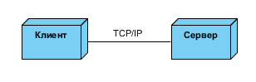

Рисунок 2.2 - Диаграмма развертывания

## 2.3 Временная диаграмма

На рисунке 2.3 представлена временная диаграмма. Данная диаграмма отображает наиболее полный вариант работы программы.

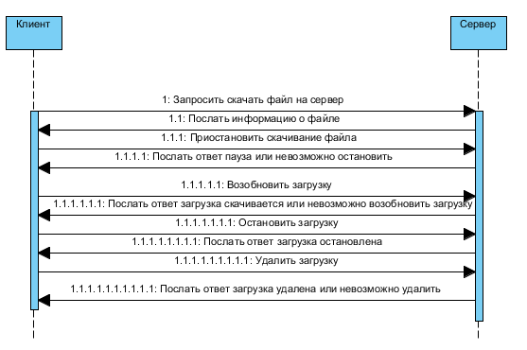

Рисунок 2.3 - Временная диаграмма

## 2.4 Диаграмма деятельности

На рисунке 2.4 представлена диаграмма деятельности.

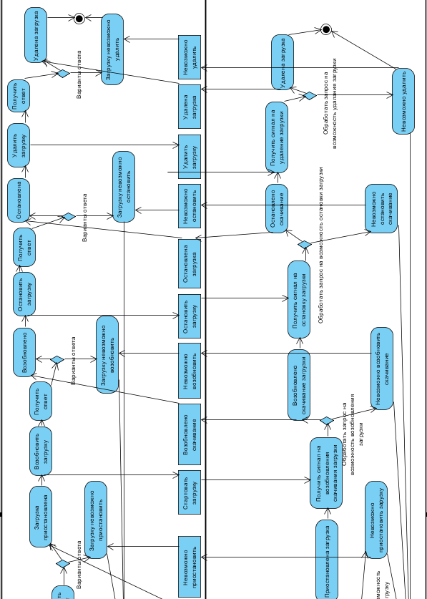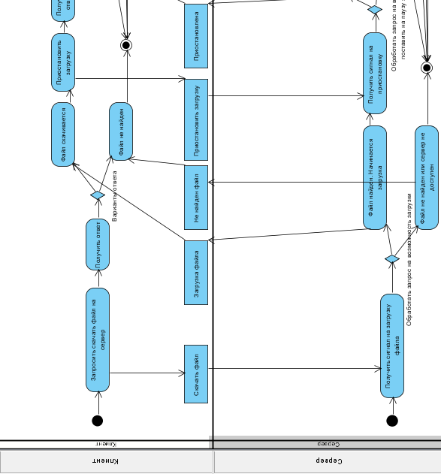

Рисунок 2.4 - Диаграмма деятельности

# 3 Описание программного обеспечения

## 3.1 Общий подход к реализации

Данный программный продукт представляет собой клиент-серверное приложение, написанное с использованием библиотеки .NET Framework 4 на языке C#. Приложение были написано в среде Microsoft Visual Studio 2010.

Приложение было разделено на три части:

* серверная часть;
* клиентская часть;
* библиотека совместно используемых классов.

Серверная часть приложения отвечает за управлениями загрузками (скачивание, остановка загрузки, пауза и возобновление скачивания, удаление загрузки). Сервер является многопоточным: взаимодействие с каждым клиентом происходит в отдельном потоке. Подключения принимаются также в отдельном потоке, а за отправку команд клиентам отвечает главный поток приложения.

Клиентская часть приложения отвечает за отправку сигналов серверу о том, что требуется скачать, а также с этой загрузкой возможно работать. Все, что происходит с загрузкой, отображается в клиентском приложении.

C# — язык программирования, сочетающий объектно-ориентированные и контекстно-ориентированные концепции. Язык имеет строгую статическую типизацию, поддерживает полиморфизм, перегрузку операторов, указатели на функции-члены классов, атрибуты, события, свойства, исключения, комментарии в формате XML. На C# легко реализуется графический пользовательский интерфейс, поэтому он был выбран для реализации приложения.

## 3.2 Описание приложения

На рисунке 3.1 приведена диаграмма основных классов, реализующих взаимодействие между сервером и клиентами.

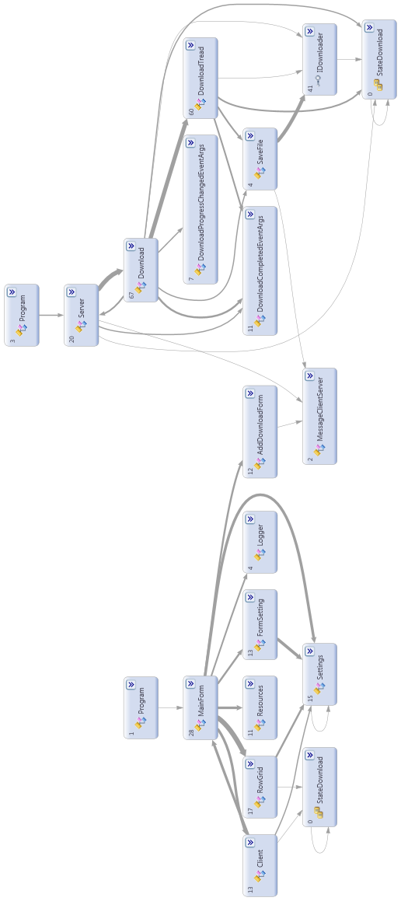

Рисунок 3.1 – Схема программы

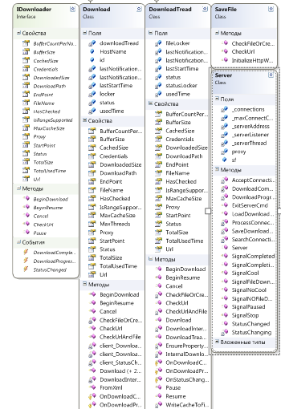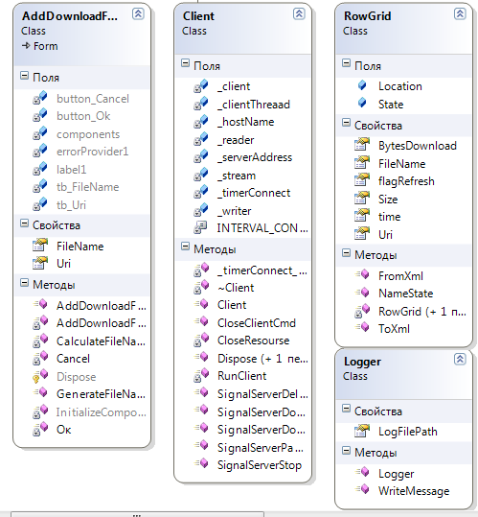

Рисунок 3.2 - Диаграмма основных классов

Документация сгенерирована с использованием программы Doxygen.

**Package Download**

|  |  |
| --- | --- |
| Packages | |
| package | **Properties** |
| Data Structures | |
| class | **AddDownloadForm** |
| class | **Client** |
| class | **FormSetting** |
| class | **Logger** |
| class | **MainForm** |
| class | **Program** |
| class | **RowGrid** |
| Enumerations | |
| enum | **StateDownload** {    **Completed** = 0, **Downloading** = 1, **Paused** = 2, **Created** = 3,    **Stopped** = 4, **Nofile** = 5  } |

**Download.Client Class Reference**

|  |  |
| --- | --- |
| Public Member Functions | |
|  | **Client** (IPEndPoint serverAddress) |
|  | Клиент |
| void | **SignalServerDownload** (string strUri) |
|  | Отправка на сервер сигнала на загрузку файла |
| void | **SignalServerDownloadLast** (string strUri) |
|  | Отправка на сервер сигнала на загрузку имеющегося файла |
| void | **SignalServerPause** (string strUri) |
|  | Отправка на сервер сигнала на установку на паузу загрузку файла |
| void | **SignalServerStop** (string strUri) |
|  | Отправка на сервер сигнала остановки загрузки файла |
| void | **SignalServerDelete** (string strUri) |
|  | Отправка на сервер сигнала удаление загрузки файла |
| void | **CloseClientCmd** () |
|  | Отправка на сервер команды об отключении клиента |
| void | **Dispose** () |
| Protected Member Functions | |
| virtual void | **Dispose** (bool disposing) |

## Constructor & Destructor Documentation

|  |  |  |  |  |  |
| --- | --- | --- | --- | --- | --- |
| **Download.Client.Client** | **(** | **IPEndPoint** | **serverAddress** | **)** |  |

Клиент

**Parameters:**

|  |  |
| --- | --- |
| **serverAddress** | Адрес сервера |

## Member Function Documentation

|  |  |  |  |  |
| --- | --- | --- | --- | --- |
| **void** **Download.Client.CloseClientCmd** | **(** |  | **)** |  |

Отправка на сервер команды об отключении клиента

|  |  |  |  |  |  |
| --- | --- | --- | --- | --- | --- |
| **void** **Download.Client.SignalServerDelete** | **(** | **string** | **strUri** | **)** |  |

Отправка на сервер сигнала удаление загрузки файла

|  |  |  |  |  |  |
| --- | --- | --- | --- | --- | --- |
| **void** **Download.Client.SignalServerDownload** | **(** | **string** | **strUri** | **)** |  |

Отправка на сервер сигнала на загрузку файла

|  |  |  |  |  |  |
| --- | --- | --- | --- | --- | --- |
| **void** **Download.Client.SignalServerDownloadLast** | **(** | **string** | **strUri** | **)** |  |

Отправка на сервер сигнала на загрузку имеющегося файла

|  |  |  |  |  |  |
| --- | --- | --- | --- | --- | --- |
| **void** **Download.Client.SignalServerPause** | **(** | **string** | **strUri** | **)** |  |

Отправка на сервер сигнала на установку на паузу загрузку файла

|  |  |  |  |  |  |
| --- | --- | --- | --- | --- | --- |
| **void** **Download.Client.SignalServerStop** | **(** | **string** | **strUri** | **)** |  |

Отправка на сервер сигнала остановки загрузки файла

**Download.RowGrid Class Reference**

|  |  |
| --- | --- |
| Public Member Functions | |
|  | **RowGrid** (**Uri** _uri, string _filename) |
| void | **ToXml** (XmlWriter writer) |
| string | **NameState** (StateDownload stateDownload) |
| Static Public Member Functions | |
| static **RowGrid** | **FromXml** (XmlReader reader) |
| Data Fields | |
| StateDownload | **State** |
|  | Состояние загрузки |
| string | **Location** = Properties.Settings.Default.DownloadServer |
|  | Раcположение(на какой сервер идет закачка) |
| Properties | |
| **Uri** | **Uri** [get, set] |
|  | Идентификатор ресурса |
| string | **FileName** [get, set] |
|  | Имя скачиваемого файла |
| long | **Size** [get, set] |
|  | Размер скачиваемого файла |
| long | **BytesDownload** [get, set] |
|  | Скачано байт |
| bool | **flagRefresh** [get, set] |
|  | Флаг обновления |
| TimeSpan | **time** [get, set] |
|  | Время затрачиваемое на загрузку |

## Field Documentation

|  |
| --- |
| **string** **Download.RowGrid.Location** **= Properties.Settings.Default.DownloadServer** |

Раcположение(на какой сервер идет закачка)

|  |
| --- |
| **StateDownload** **Download.RowGrid.State** |

Состояние загрузки

## Property Documentation

|  |
| --- |
| **long** **Download.RowGrid.BytesDownload** **[get, set]** |

Скачано байт

|  |
| --- |
| **string** **Download.RowGrid.FileName** **[get, set]** |

Имя скачиваемого файла

|  |
| --- |
| **bool** **Download.RowGrid.flagRefresh** **[get, set]** |

Флаг обновления

|  |
| --- |
| **long** **Download.RowGrid.Size** **[get, set]** |

Размер скачиваемого файла

|  |
| --- |
| **TimeSpan** **Download.RowGrid.time** **[get, set]** |

Время затрачиваемое на загрузку

|  |
| --- |
| **Uri****Download.RowGrid.Uri** **[get, set]** |

Идентификатор ресурса

**Package Server**

|  |  |
| --- | --- |
| Data Structures | |
| class | **Download** |
| class | **DownloadTread** |
| interface | **IDownloader** |
| class | **DownloadProgressChangedEventArgs** |
| class | **DownloadCompletedEventArgs** |
| class | **Program** |
| class | **SaveFile** |
| class | **Server** |

**Server.IDownloader Interface Reference**

Inheritance diagram for Server.IDownloader:

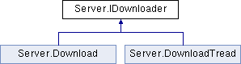

|  |  |
| --- | --- |
| Public Member Functions | |
| void | **CheckUrl** (out string fileName) |
| void | **BeginDownload** () |
| void | **Pause** () |
| void | **BeginResume** () |
| void | **Cancel** () |
| Properties | |
| Uri | **Url** [get] |
| string | **DownloadPath** [get, set] |
| long | **TotalSize** [get, set] |
| ICredentials | **Credentials** [get, set] |
| IWebProxy | **Proxy** [get, set] |
| bool | **IsRangeSupported** [get, set] |
| long | **StartPoint** [get, set] |
| long | **EndPoint** [get, set] |
| string | **FileName** [get, set] |
| long | **DownloadedSize** [get] |
| int | **CachedSize** [get] |
| bool | **HasChecked** [get, set] |
| StateDownload | **Status** [get, set] |
| TimeSpan | **TotalUsedTime** [get] |
| int | **BufferSize** [get, set] |
| int | **BufferCountPerNotification** [get, set] |
| int | **MaxCacheSize** [get, set] |
| Events | |
| EventHandler < **DownloadCompletedEventArgs** > | **DownloadCompleted** |
| EventHandler < **DownloadProgressChangedEventArgs** > | **DownloadProgressChanged** |
| EventHandler | **StatusChanged** |

**Server.Download Class Reference**

Inheritance diagram for Server.Download:

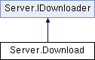

|  |  |
| --- | --- |
| Public Member Functions | |
|  | **Download** (string uri) |
|  | **Download** (string uri, int maxThreadCount) |
| void | **CheckUrlAndFile** (out string fileName) |
|  | проверить Uri и файл |
| void | **CheckUrl** (out string fileName) |
|  | Проверить uri. |
| void | **BeginDownload** () |
|  | Начать загрузку |
| void | **Pause** () |
|  | Пауза |
| void | **BeginResume** () |
| void | **Cancel** () |
|  | Отмена загрузки |
| void | **ToXml** (XmlWriter writer) |
|  | Записывает данные о закачке из xml файла |
| Static Public Member Functions | |
| static **Download** | **FromXml** (XmlReader reader) |
|  | Загужает данные о закачке из xml файла |
| Data Fields | |
| int | **id** |
| String | **HostName** |
| Protected Member Functions | |
| virtual void | **OnStatusChanged** (EventArgs e) |
|  | Событие StatusChanged. |
| virtual void | **OnDownloadCompleted** (**DownloadCompletedEventArgs** e) |
|  | Событие DownloadCompleted. |
| virtual void | **OnDownloadProgressChanged** (**DownloadProgressChangedEventArgs** e) |
|  | Событие DownloadProgressChanged event. |
| Properties | |
| string | **DownloadPath** [get, set] |
| string | **FileName** [get, set] |
|  | Имя скачиваемого файла |
| long | **TotalSize** [get, set] |
|  | Размер скачиваемого файла |
| Uri | **Url** [get, set] |
|  | Идентификатор ресурса |
| StateDownload | **Status** [get, set] |
| int | **MaxThreads** [get, set] |
| int | **BufferCountPerNotification** [get, set] |
|  | Если получим число буферов, затем возникает событие DownloadProgressChanged. |
| int | **BufferSize** [get, set] |
|  | Установить BufferSize при чтении данных в поток ответа. |
| int | **MaxCacheSize** [get, set] |
|  | Размер кэша в памяти. |
| long | **StartPoint** [get, set] |
|  | Начальная точка |
| long | **EndPoint** [get, set] |
|  | Конечная точка |
| bool | **HasChecked** [get, set] |
|  | Флаг возможности загрузки |
| bool | **IsRangeSupported** [get, set] |
|  | Укажите, следует ли удаленный сервер поддерживает "Accept-Ranges" заголовка. Используйте CheckUrl метод для инициализации этого свойства внутренне. |
| ICredentials | **Credentials** [get, set] |
|  | Сетевые учетные данные, используемые для проверки подлинности запроса |
| int | **CachedSize** [get, set] |
| IWebProxy | **Proxy** [get, set] |
|  | Прокси |
| long | **DownloadedSize** [get] |
|  | размер загруженной чати файла |
| TimeSpan | **TotalUsedTime** [get] |
|  | Использованное время |
| Events | |
| EventHandler < **DownloadProgressChangedEventArgs** > | **DownloadProgressChanged** |
| EventHandler < **DownloadCompletedEventArgs** > | **DownloadCompleted** |
| EventHandler | **StatusChanged** |

## Member Function Documentation

|  |  |  |  |  |
| --- | --- | --- | --- | --- |
| **void** **Server.Download.BeginDownload** | **(** |  | **)** |  |

Начать загрузку

Implements **Server.IDownloader**.

|  |  |  |  |  |
| --- | --- | --- | --- | --- |
| **void** **Server.Download.BeginResume** | **(** |  | **)** |  |

Возобновить скачивание

Implements **Server.IDownloader**.

|  |  |  |  |  |
| --- | --- | --- | --- | --- |
| **void** **Server.Download.Cancel** | **(** |  | **)** |  |

Отмена загрузки

Implements **Server.IDownloader**.

|  |  |  |  |  |  |
| --- | --- | --- | --- | --- | --- |
| **void** **Server.Download.CheckUrl** | **(** | **out string** | **fileName** | **)** |  |

Проверить uri.

Implements **Server.IDownloader**.

|  |  |  |  |  |  |
| --- | --- | --- | --- | --- | --- |
| **void** **Server.Download.CheckUrlAndFile** | **(** | **out string** | **fileName** | **)** |  |

проверить Uri и файл

|  |  |  |  |  |  |
| --- | --- | --- | --- | --- | --- |
| **static** **Download****Server.Download.FromXml** | **(** | **XmlReader** | **reader** | **)** | **[static]** |

Загужает данные о закачке из xml файла

**Parameters:**

|  |  |
| --- | --- |
| **reader** |  |

**Returns:**

|  |  |  |  |  |  |
| --- | --- | --- | --- | --- | --- |
| **virtual void** **Server.Download.OnDownloadCompleted** | **(** | **DownloadCompletedEventArgs** | **e** | **)** | **[protected, virtual]** |

Событие DownloadCompleted.

|  |  |  |  |  |  |
| --- | --- | --- | --- | --- | --- |
| **virtual void** **Server.Download.OnDownloadProgressChanged** | **(** | **DownloadProgressChangedEventArgs** | **e** | **)** | **[protected, virtual]** |

Событие DownloadProgressChanged event.

**Parameters:**

|  |  |
| --- | --- |
| **e** |  |
| **virtual void** **Server.Download.OnStatusChanged** | | | | **(** | **EventArgs** | **e** | **)** | **[protected, virtual]** |

Событие StatusChanged.

**Parameters:**

|  |  |
| --- | --- |
| **e** |  |
| **void** **Server.Download.Pause** | | | | **(** |  | **)** |  |

Пауза

Implements **Server.IDownloader**.

|  |  |  |  |  |  |
| --- | --- | --- | --- | --- | --- |
| **void** **Server.Download.ToXml** | **(** | **XmlWriter** | **writer** | **)** |  |

Записывает данные о закачке из xml файла

**Parameters:**

|  |  |
| --- | --- |
| **reader** |  |

**Returns:**

## Property Documentation

|  |
| --- |
| **int** **Server.Download.BufferCountPerNotification** **[get, set]** |

Если получим число буферов, затем возникает событие DownloadProgressChanged.

Implements **Server.IDownloader**.

|  |
| --- |
| **int** **Server.Download.BufferSize** **[get, set]** |

Установить BufferSize при чтении данных в поток ответа.

Implements **Server.IDownloader**.

|  |
| --- |
| **ICredentials** **Server.Download.Credentials** **[get, set]** |

Сетевые учетные данные, используемые для проверки подлинности запроса

summary> Размер кэша /summary>

Implements **Server.IDownloader**.

|  |
| --- |
| **long** **Server.Download.DownloadedSize** **[get]** |

размер загруженной чати файла

Implements **Server.IDownloader**.

|  |
| --- |
| **long** **Server.Download.EndPoint** **[get, set]** |

Конечная точка

Implements **Server.IDownloader**.

|  |
| --- |
| **string** **Server.Download.FileName** **[get, set]** |

Имя скачиваемого файла

Implements **Server.IDownloader**.

|  |
| --- |
| **bool** **Server.Download.HasChecked** **[get, set]** |

Флаг возможности загрузки

Implements **Server.IDownloader**.

|  |
| --- |
| **bool** **Server.Download.IsRangeSupported** **[get, set]** |

Укажите, следует ли удаленный сервер поддерживает "Accept-Ranges" заголовка. Используйте CheckUrl метод для инициализации этого свойства внутренне.

Implements **Server.IDownloader**.

|  |
| --- |
| **int** **Server.Download.MaxCacheSize** **[get, set]** |

Размер кэша в памяти.

Implements **Server.IDownloader**.

|  |
| --- |
| **IWebProxy** **Server.Download.Proxy** **[get, set]** |

Прокси

Implements **Server.IDownloader**.

|  |
| --- |
| **long** **Server.Download.StartPoint** **[get, set]** |

Начальная точка

Implements **Server.IDownloader**.

|  |
| --- |
| **long** **Server.Download.TotalSize** **[get, set]** |

Размер скачиваемого файла

Implements **Server.IDownloader**.

|  |
| --- |
| **TimeSpan** **Server.Download.TotalUsedTime** **[get]** |

Использованное время

Implements **Server.IDownloader**.

|  |
| --- |
| **Uri** **Server.Download.Url** **[get, set]** |

Идентификатор ресурса

Implements **Server.IDownloader**.

**Server.DownloadTread Class Reference**

Inheritance diagram for Server.DownloadTread:

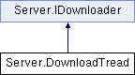

|  |  |
| --- | --- |
| Public Member Functions | |
|  | **DownloadTread** (string url) |
|  | Скачать весь файл |
|  | **DownloadTread** (string url, long startPoint) |
|  | Скачать файл с начальной точки до конца |
|  | **DownloadTread** (string url, long startPoint, long endPoint) |
|  | Скачать блок файла. Размер буфера по умолчанию равен 1 Кб, кэш-память является 1 Мб, а количество буферов в уведомлении 64. |
|  | **DownloadTread** (string url, long startPoint, long endPoint, int bufferSize, int cacheSize, int bufferCountPerNotification) |
| void | **CheckUrl** (out string fileName) |
|  | Проверяем Uri, чтобы найти его размер, и поддерживает ли он "Пауза". |
| void | **Download** () |
|  | Стартовать загрузку |
| void | **BeginDownload** () |
|  | Начало загрузить с помощью ThreadPool. |
| void | **Pause** () |
|  | Пауза загрузки |
| void | **Resume** () |
|  | Возобновить скачивание |
| void | **BeginResume** () |
|  | Возобновить скачивание ThreadPool. |
| void | **Cancel** () |
|  | Отмена загрузки |
| Protected Member Functions | |
| virtual void | **OnDownloadCompleted** (**DownloadCompletedEventArgs** e) |
|  | Если загрузка завершена успешно |
| virtual void | **OnDownloadProgressChanged** (**DownloadProgressChangedEventArgs** e) |
| virtual void | **OnStatusChanged** (EventArgs e) |
| Properties | |
| string | **FileName** [get, set] |
|  | Имя скачиваемого файла |
| Uri | **Url** [get, set] |
| string | **DownloadPath** [get, set] |
|  | Локальный путь для сохранения файлов |
| long | **TotalSize** [get, set] |
|  | Общий размер |
| ICredentials | **Credentials** [get, set] |
|  | Сетевые учетные данные, используемые для проверки подлинности запроса |
| IWebProxy | **Proxy** [get, set] |
| bool | **IsRangeSupported** [get, set] |
|  | Укажите, следует ли удаленный сервер поддерживает "Accept-Ranges" заголовка. Используйте CheckUrl метод для инициализации этого свойства внутренне. |
| long | **StartPoint** [get, set] |
| long | **EndPoint** [get, set] |
| long | **DownloadedSize** [get, set] |
| int | **CachedSize** [get, set] |
| bool | **HasChecked** [get, set] |
| StateDownload | **Status** [get, set] |
|  | Состояние загрузки.Если состояние изменилось, вызываем событие StatusChanged. |
| TimeSpan | **TotalUsedTime** [get] |
|  | Общее время посчитанное |
| int | **BufferCountPerNotification** [get, set] |
|  | Если получим число буферов, затем событие DownloadProgressChanged. |
| int | **BufferSize** [get, set] |
|  | Установить BufferSize при чтении данных в поток ответа |
| int | **MaxCacheSize** [get, set] |
|  | Размер кэша в памяти |
| Events | |
| EventHandler < **DownloadProgressChangedEventArgs** > | **DownloadProgressChanged** |
| EventHandler < **DownloadCompletedEventArgs** > | **DownloadCompleted** |
| EventHandler | **StatusChanged** |

## Constructor & Destructor Documentation

|  |  |  |  |  |  |
| --- | --- | --- | --- | --- | --- |
| **Server.DownloadTread.DownloadTread** | **(** | **string** | **url** | **)** |  |

Скачать весь файл

|  |  |  |  |
| --- | --- | --- | --- |
| **Server.DownloadTread.DownloadTread** | **(** | **string** | **url,** |
|  |  | **long** | **startPoint** |
|  | **)** |  |  |

Скачать файл с начальной точки до конца

|  |  |  |  |
| --- | --- | --- | --- |
| **Server.DownloadTread.DownloadTread** | **(** | **string** | **url,** |
|  |  | **long** | **startPoint,** |
|  |  | **long** | **endPoint** |
|  | **)** |  |  |

Скачать блок файла. Размер буфера по умолчанию равен 1 Кб, кэш-память является 1 Мб, а количество буферов в уведомлении 64.

## Member Function Documentation

|  |  |  |  |  |
| --- | --- | --- | --- | --- |
| **void** **Server.DownloadTread.BeginDownload** | **(** |  | **)** |  |

Начало загрузить с помощью ThreadPool.

Implements **Server.IDownloader**.

|  |  |  |  |  |
| --- | --- | --- | --- | --- |
| **void** **Server.DownloadTread.BeginResume** | **(** |  | **)** |  |

Возобновить скачивание ThreadPool.

Implements **Server.IDownloader**.

|  |  |  |  |  |
| --- | --- | --- | --- | --- |
| **void** **Server.DownloadTread.Cancel** | **(** |  | **)** |  |

Отмена загрузки

Implements **Server.IDownloader**.

|  |  |  |  |  |  |
| --- | --- | --- | --- | --- | --- |
| **void** **Server.DownloadTread.CheckUrl** | **(** | **out string** | **fileName** | **)** |  |

Проверяем Uri, чтобы найти его размер, и поддерживает ли он "Пауза".

Implements **Server.IDownloader**.

|  |  |  |  |  |
| --- | --- | --- | --- | --- |
| **void** **Server.DownloadTread.Download** | **(** |  | **)** |  |

Стартовать загрузку

|  |  |  |  |  |  |
| --- | --- | --- | --- | --- | --- |
| **virtual void** **Server.DownloadTread.OnDownloadCompleted** | **(** | **DownloadCompletedEventArgs** | **e** | **)** | **[protected, virtual]** |

Если загрузка завершена успешно

**Parameters:**

|  |  |
| --- | --- |
| **e** |  |
| **void** **Server.DownloadTread.Pause** | | | | **(** |  | **)** |  |

Пауза загрузки

Implements **Server.IDownloader**.

|  |  |  |  |  |
| --- | --- | --- | --- | --- |
| **void** **Server.DownloadTread.Resume** | **(** |  | **)** |  |

Возобновить скачивание

## Property Documentation

|  |
| --- |
| **int** **Server.DownloadTread.BufferCountPerNotification** **[get, set]** |

Если получим число буферов, затем событие DownloadProgressChanged.

Implements **Server.IDownloader**.

|  |
| --- |
| **int** **Server.DownloadTread.BufferSize** **[get, set]** |

Установить BufferSize при чтении данных в поток ответа

Implements **Server.IDownloader**.

|  |
| --- |
| **int** **Server.DownloadTread.CachedSize** **[get, set]** |

summary> Флаг возможности загрузки /summary>

Implements **Server.IDownloader**.

|  |
| --- |
| **ICredentials** **Server.DownloadTread.Credentials** **[get, set]** |

Сетевые учетные данные, используемые для проверки подлинности запроса

Implements **Server.IDownloader**.

|  |
| --- |
| **long** **Server.DownloadTread.DownloadedSize** **[get, set]** |

summary> Размер кэша /summary>

Implements **Server.IDownloader**.

|  |
| --- |
| **string** **Server.DownloadTread.DownloadPath** **[get, set]** |

Локальный путь для сохранения файлов

Implements **Server.IDownloader**.

|  |
| --- |
| **long** **Server.DownloadTread.EndPoint** **[get, set]** |

summary> Размер загруженных данных, который был прописан в локальном файле /summary>

Implements **Server.IDownloader**.

|  |
| --- |
| **string** **Server.DownloadTread.FileName** **[get, set]** |

Имя скачиваемого файла

Implements **Server.IDownloader**.

|  |
| --- |
| **bool** **Server.DownloadTread.IsRangeSupported** **[get, set]** |

Укажите, следует ли удаленный сервер поддерживает "Accept-Ranges" заголовка. Используйте CheckUrl метод для инициализации этого свойства внутренне.

summary> Свойство начальная точка может быть использована в многопоточной загрузки сценария, и Каждый поток начинает загружать конкретный блок файла /summary>

Implements **Server.IDownloader**.

|  |
| --- |
| **int** **Server.DownloadTread.MaxCacheSize** **[get, set]** |

Размер кэша в памяти

Implements **Server.IDownloader**.

|  |
| --- |
| **IWebProxy** **Server.DownloadTread.Proxy** **[get, set]** |

Прокси

Implements **Server.IDownloader**.

|  |
| --- |
| **long** **Server.DownloadTread.StartPoint** **[get, set]** |

summary> Конечная точка /summary>

Implements **Server.IDownloader**.

|  |
| --- |
| **StateDownload** **Server.DownloadTread.Status** **[get, set]** |

Состояние загрузки.Если состояние изменилось, вызываем событие StatusChanged.

Implements **Server.IDownloader**.

|  |
| --- |
| **long** **Server.DownloadTread.TotalSize** **[get, set]** |

Общий размер

Implements **Server.IDownloader**.

|  |
| --- |
| **TimeSpan** **Server.DownloadTread.TotalUsedTime** **[get]** |

Общее время посчитанное

Implements **Server.IDownloader**.

|  |
| --- |
| **Uri** **Server.DownloadTread.Url** **[get, set]** |

Идентификатор ресурса

Implements **Server.IDownloader**.

**Server.Server Class Reference**

|  |  |
| --- | --- |
| Data Structures | |
| class | **ConnectionInfo** |
|  | Информация о соединении More... |
| Public Member Functions | |
|  | **Server** (IPEndPoint serverAddress) |
|  | Новый сервер |
| void | **SignalCool** (**ConnectionInfo** con) |
|  | Отправить сигнал - соединение установлено |
| void | **SignalNoCool** (**ConnectionInfo** con) |
|  | Отправить сигнал - соединение неустановлено |
| void | **ExitServerCmd** () |
|  | Команда всем хостам, о том что сервер выключается |
| void | **LoadDownloadList** (string inputFile) |
|  | Загрузить список всех закачек из файла |
| Static Public Member Functions | |
| static void | **SignalCompleted** (string hostName, int id, string uri, long size) |
|  | Отправить сигнал - завершена загрузка |
| static void | **SignalFileDownload** (string hostName, int id, string uri, long size) |
|  | Отправить сигнал - загружается загрузка |
| static void | **SignalStop** (string hostName, int id, string uri, long size) |
|  | Отправить сигнал - стоп загрузки |
| static void | **SignalPaused** (string hostName, int id, string uri, long size) |
|  | Отправить сигнал - стоп загрузки |
| static void | **SignalNOFileDownload** (string hostName, int id, string uri) |
|  | Отправить сигнал - невозможно загружить загрузку |
| static void | **SignalCompleting** (string hostName, int id, StateDownload Status, string uri, long size, long downsize, TimeSpan time) |
|  | Отправить сигнал - невозможно загружить загрузку |
| static void | **StatusChanged** (**Download** downloader) |
| Data Fields | |
| List< **Download** > | **sf** = new List<**Download**>() |

## Constructor & Destructor Documentation

|  |  |  |  |  |  |
| --- | --- | --- | --- | --- | --- |
| **Server.Server.Server** | **(** | **IPEndPoint** | **serverAddress** | **)** |  |

Новый сервер

**Parameters:**

|  |  |
| --- | --- |
| **ipEndPoint** | Структура: ip адрес и порт |

## Member Function Documentation

|  |  |  |  |  |
| --- | --- | --- | --- | --- |
| **void** **Server.Server.ExitServerCmd** | **(** |  | **)** |  |

Команда всем хостам, о том что сервер выключается

|  |  |  |  |  |  |
| --- | --- | --- | --- | --- | --- |
| **void** **Server.Server.LoadDownloadList** | **(** | **string** | **inputFile** | **)** |  |

Загрузить список всех закачек из файла

**Parameters:**

|  |  |
| --- | --- |
| **inputFile** |  |
| **static void** **Server.Server.SignalCompleted** | | | | **(** | **string** | **hostName,** |
|  | | | |  | **int** | **id,** |
|  | | | |  | **string** | **uri,** |
|  | | | |  | **long** | **size** |
|  | | | | **)** |  | **[static]** |

Отправить сигнал - завершена загрузка

**Parameters:**

|  |  |
| --- | --- |
| **hostName** | Имя хоста |
| **id** | ID |
| **static void** **Server.Server.SignalCompleting** | | | | **(** | **string** | **hostName,** |
|  | | | |  | **int** | **id,** |
|  | | | |  | **StateDownload** | **Status,** |
|  | | | |  | **string** | **uri,** |
|  | | | |  | **long** | **size,** |
|  | | | |  | **long** | **downsize,** |
|  | | | |  | **TimeSpan** | **time** |
|  | | | | **)** |  | **[static]** |

Отправить сигнал - невозможно загружить загрузку

**Parameters:**

|  |  |
| --- | --- |
| **hostName** | Имя хоста |
| **id** | ID |
| **void** **Server.Server.SignalCool** | | | | **(** | **ConnectionInfo** | **con** | **)** |  |

Отправить сигнал - соединение установлено

**Parameters:**

|  |  |
| --- | --- |
| **con** | Соедиение |
| **static void** **Server.Server.SignalFileDownload** | | | | **(** | **string** | **hostName,** |
|  | | | |  | **int** | **id,** |
|  | | | |  | **string** | **uri,** |
|  | | | |  | **long** | **size** |
|  | | | | **)** |  | **[static]** |

Отправить сигнал - загружается загрузка

**Parameters:**

|  |  |
| --- | --- |
| **hostName** | Имя хоста |
| **id** | ID |
| **void** **Server.Server.SignalNoCool** | | | | **(** | **ConnectionInfo** | **con** | **)** |  |

Отправить сигнал - соединение неустановлено

**Parameters:**

|  |  |
| --- | --- |
| **con** | Соедиение |
| **static void** **Server.Server.SignalNOFileDownload** | | | | **(** | **string** | **hostName,** |
|  | | | |  | **int** | **id,** |
|  | | | |  | **string** | **uri** |
|  | | | | **)** |  | **[static]** |

Отправить сигнал - невозможно загружить загрузку

**Parameters:**

|  |  |
| --- | --- |
| **hostName** | Имя хоста |
| **id** | ID |
| **static void** **Server.Server.SignalPaused** | | | | **(** | **string** | **hostName,** |
|  | | | |  | **int** | **id,** |
|  | | | |  | **string** | **uri,** |
|  | | | |  | **long** | **size** |
|  | | | | **)** |  | **[static]** |

Отправить сигнал - стоп загрузки

**Parameters:**

|  |  |
| --- | --- |
| **hostName** | Имя хоста |
| **id** | ID |
| **uri** | URI |
| **static void** **Server.Server.SignalStop** | | | | **(** | **string** | **hostName,** |
|  | | | |  | **int** | **id,** |
|  | | | |  | **string** | **uri,** |
|  | | | |  | **long** | **size** |
|  | | | | **)** |  | **[static]** |

Отправить сигнал - стоп загрузки

**Parameters:**

|  |  |
| --- | --- |
| **hostName** | Имя хоста |
| **id** | ID |

**Server.SaveFile Class Reference**

|  |  |
| --- | --- |
| Static Public Member Functions | |
| static HttpWebRequest | **InitializeHttpWebRequest** (**IDownloader** downloader) |
| static string | **CheckUrl** (**IDownloader** downloader) |
|  | Проверить URL. |
| static void | **CheckFileOrCreateFile** (**IDownloader** downloader, object fileLocker) |
|  | Проверить, существует ли файл назначения. Если нет, то создайте файл с тем же размер файла для загрузки. |

## Member Function Documentation

|  |  |  |  |
| --- | --- | --- | --- |
| **static void** **Server.SaveFile.CheckFileOrCreateFile** | **(** | **IDownloader** | **downloader,** |
|  |  | **object** | **fileLocker** |
|  | **)** |  | **[static]** |

Проверить, существует ли файл назначения. Если нет, то создайте файл с тем же размер файла для загрузки.

|  |  |  |  |  |  |
| --- | --- | --- | --- | --- | --- |
| **static string** **Server.SaveFile.CheckUrl** | **(** | **IDownloader** | **downloader** | **)** | **[static]** |

Проверить URL.

**Parameters:**

|  |  |
| --- | --- |
| **downloader** |  |

**Returns:**

# Заключение

В результате работы над проектом были изучены возможности организации работы приложений по сети по протоколу TCP/IP на языке программирования C#. Также изучены возможности этого языка для реализации многопоточных приложений. Все основные требования к приложению были реализованы.

# Список использованных источников

1. Дейтел, Х. С# [Текст] : Учебный курс. / Дейтел Х., Дейтел П., Листфилд Дж., Нието Т., Йегер Ш., Златкина М. - СПб.: БХВ-Петербург, 2006. - 1056 с.: ил.
2. Шилдт, Г. C# [Текст] : Учебный курс. / Г. Шилдт – СПб: Питер, 2003 – 471 с.
3. Microsoft Developer Network Library [Электронный ресурс ] Режим доступа: http://msdn.microsoft.com/ru-ru/default.aspx

# Приложение А

# Руководство пользователя

Клиентская часть программы начинает работу с вывода экрана настроек (Рисунок А.1).

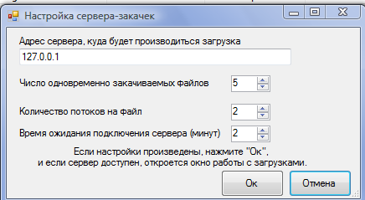

Рисунок А.1 - Меню клиента

После настройки сервера, появляется главное окно приложения. В меню предложенны три пункта (Рисунок А.2):

* Загрузка
* Стартовать
* Добавить
* Приостановить
* Остановить
* Удалить
* Настройка - служит для вызова формы настройки адреса сервера, числа одновременно закачиваемых файлов, количества потоков на файл, время ожидания подключения сервера (Рисунок А.3);

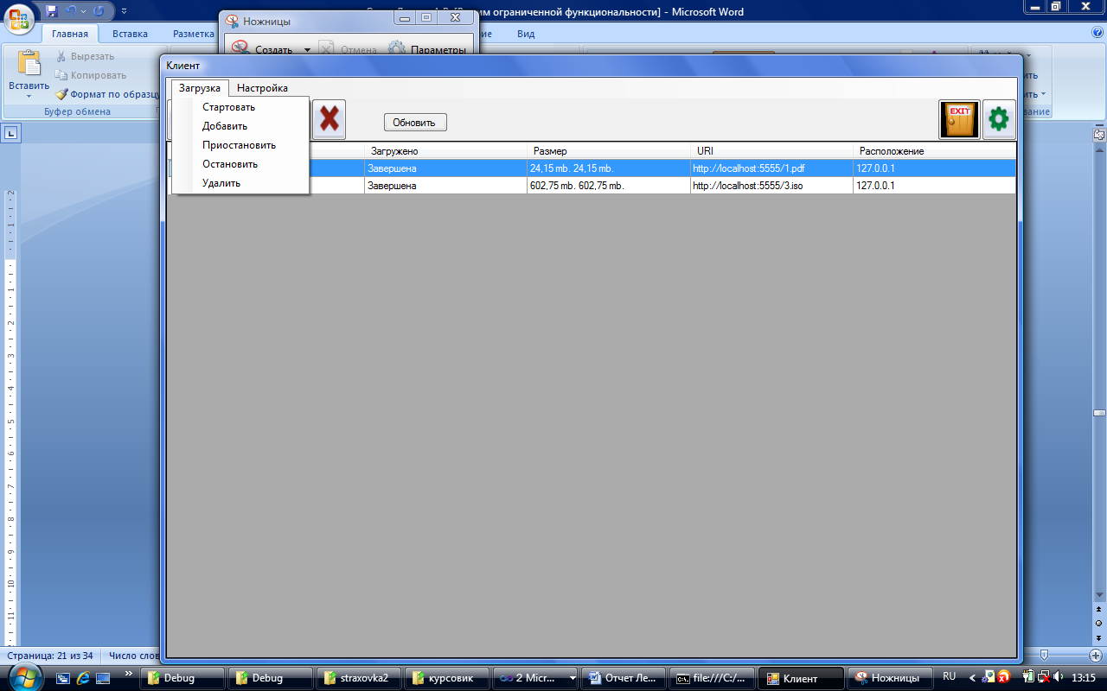

Рисунок А.2 - Меню клиента

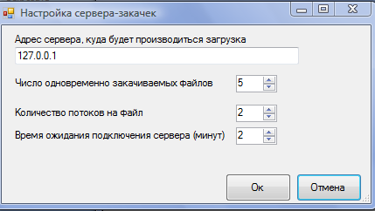

Рисунок А.3 - Настройка сервера - закачек

При нажатии кнопки добавить появляется окно, в котором требуется ввести URI загрузки (Рисунок А.4).

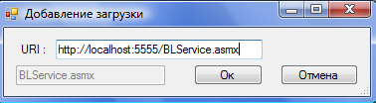

Рисунок А.4 – Добавление загрузки

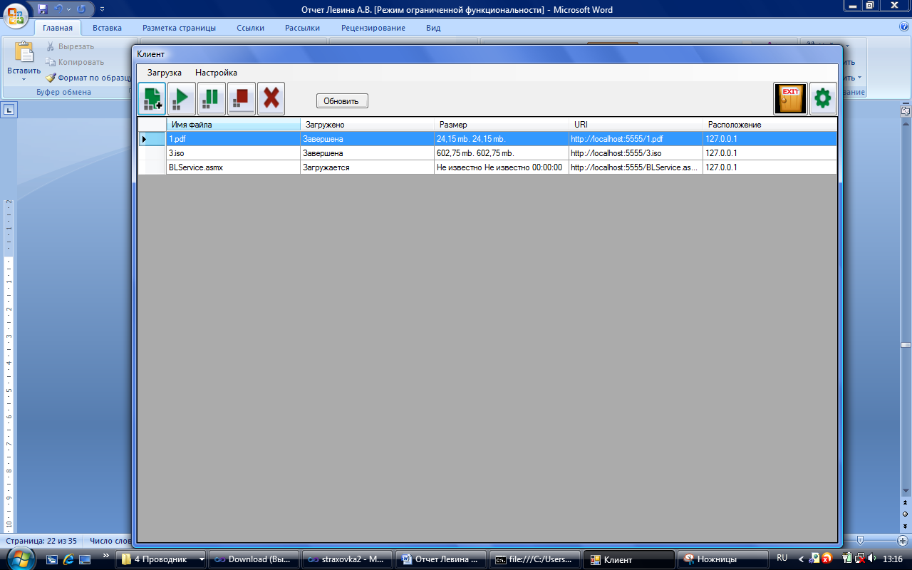

Рисунок А.5 – Отображение загрузки файла

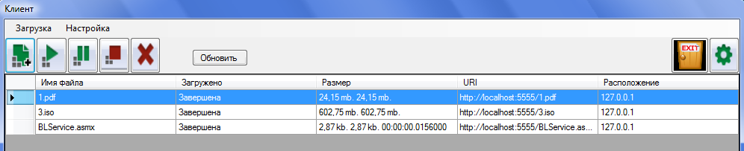

Рисунок А.6 – Отображение загрузка завершена

Серверная часть имеет вид консольного приложения (Рисунок А.7).

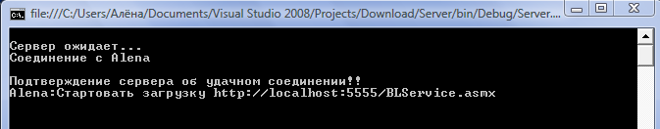

Рисунок А.7 - Главное окно серверного приложения

На сервере отображается, какие действия запросил пользователь.

# Приложение Б

# Текст программы

**Клиент**

using System;

using System.Collections.Generic;

using System.Linq;

using System.Text;

using System.Net;

using System.Net.Sockets;

using System.Threading;

using System.IO;

using DownloadLibrary;

using System.Windows.Forms;

namespace Download

{

/// <summary>

/// Клиент

/// </summary>

public class Client : IDisposable

{

private const int INTERVAL_CONNECT = 5000;

private TcpClient _client;

private Thread _clientThreaad;

private IPEndPoint _serverAddress;

private String _hostName;

private NetworkStream _stream;

private BinaryReader _reader;

private BinaryWriter _writer;

private System.Timers.Timer _timerConnect;

/// <summary>

/// Клиент

/// </summary>

/// <param name="serverAddress">Адрес сервера</param>

public Client(IPEndPoint serverAddress)

{

_serverAddress = serverAddress;

_hostName = Dns.GetHostName();

_timerConnect = new System.Timers.Timer(Convert.ToDouble(INTERVAL_CONNECT));

_timerConnect.Elapsed += _timerConnect_Elapsed;

_clientThreaad = new Thread(RunClient) { IsBackground = true };

_clientThreaad.Start();

}

//Повтор соединения по таймеру

void _timerConnect_Elapsed(object sender, System.Timers.ElapsedEventArgs e)

{

if (_client.Connected)

return;

try

{

_client.Connect(_serverAddress);

}

catch (SocketException)

{

}

}

//Запуск работы клиента (в отдельном потоке принемаем данные)

private void RunClient(object obj)

{

start:

try

{

_client = new TcpClient();

_timerConnect.Start();

while (true)

if (_client.Connected)

{

_timerConnect.Stop();

break;

}

_stream = _client.GetStream();

_writer = new BinaryWriter(_stream);

_reader = new BinaryReader(_stream);

string helloStr = string.Format("{0} {1}", MessageClientServer.CONNECT, _hostName);

_writer.Write(helloStr);

try

{

bool flag = true;

do

{

//Считываем команды из буфера

string cmd = _reader.ReadString();

if (cmd.Contains(MessageClientServer.NODOWNLOADING)) //Cигнал-невозможно загрузить

{

string[] str = cmd.Split(' ');

string uri = str[1];

MainForm.NODOWN(uri);

}

else{

if (cmd.Contains(MessageClientServer.DOWNLOADING)) //Cигнал-загружается

{

string[] str = cmd.Split(' ');

string uri = str[1];

long size = long.Parse(str[2]);

MainForm.DOWN(uri, size);

}

else

{

if (cmd.Contains(MessageClientServer.COMPLETED)) //Cигнал-загрузка завершена

{

string[] str = cmd.Split(' ');

string uri = str[1];

long size = long.Parse(str[2]); MainForm.COMPLETED(uri,size);

}

else

{

if (cmd.Contains(MessageClientServer.PAUSE)) //Cигнал-загрузка на паузе

{

string[] str = cmd.Split(' ');

string uri = str[1];

long size = long.Parse(str[2]); MainForm.Pause(uri,size);

}

else

{

if (cmd.Contains(MessageClientServer.STOP)) //Cигнал-загрузка на стоп

{

string[] str = cmd.Split(' ');

string uri = str[1];

long size = long.Parse(str[2]);

MainForm.Stop(uri, size);

}

else

{

if (cmd.Contains(MessageClientServer.INFO)) //инфрмационные сигнал

{

string[] str = cmd.Split(' ');

string tmp = str[1]; StateDownload st=StateDownload.Nofile;

if (tmp == "Downloading")

st = StateDownload.Downloading;

else

{

if (tmp == "Completed")

st = StateDownload.Completed;

else

if (tmp == "Paused")

st = StateDownload.Paused;

else

if (tmp == "Stopped")

st = StateDownload.Stopped;

else

if (tmp == "Created")

st = StateDownload.Created;

}

string uri = str[2];

long size = long.Parse(str[3]);

long downsize = long.Parse(str[4]);

TimeSpan time = TimeSpan.Parse(str[5]); MainForm.Information(st,uri, size,downsize,time);

}

else

{

switch (cmd)

{

//соединение не установлено

case MessageClientServer.NOCOOL: break;

//соединение установлено

case MessageClientServer.COOL:

MainForm.flagConnect = false;

break;

//Выключение сервера

case MessageClientServer.EXIT_SERVER:

{

MessageBox.Show("Сервер отключился.");

CloseResourse();

flag = false;

break;

}

}

}

}

}

}

}

}

}while (flag);

}

catch (SocketException)

{

MessageBox.Show("Соединение было не ожиданно разорванно!");

CloseResourse();

goto start;

}

}

catch (Exception exp)

{

CloseResourse();

MessageBox.Show(exp.Message);

}

finally

{

CloseResourse();

}

}

/// <summary>

/// Отправка на сервер сигнала на загрузку файла

/// </summary>

public void SignalServerDownload(string strUri)

{

_writer.Write(MessageClientServer.START+" "+strUri+" "+Properties.Settings.Default.numTread.ToString());

}

/// <summary>

/// Отправка на сервер сигнала на загрузку имеющегося файла

/// </summary>

public void SignalServerDownloadLast(string strUri)

{

_writer.Write(MessageClientServer.LAST + " " + strUri);

}

/// <summary>

/// Отправка на сервер сигнала на установку на паузу загрузку файла

/// </summary>

public void SignalServerPause(string strUri)

{

_writer.Write(MessageClientServer.PAUSE + " " + strUri);

}

/// <summary>

/// Отправка на сервер сигнала остановки загрузки файла

/// </summary>

public void SignalServerStop(string strUri)

{

_writer.Write(MessageClientServer.STOP + " " + strUri);

}

/// <summary>

/// Отправка на сервер сигнала удаление загрузки файла

/// </summary>

public void SignalServerDelete(string strUri)

{

_writer.Write(MessageClientServer.DELETE + " " + strUri);

}

/// <summary>

/// Отправка на сервер команды об отключении клиента

/// </summary>

public void CloseClientCmd()

{

if (_client != null && _client.Connected)

_writer.Write(MessageClientServer.CLOSE_CONNECT);

}

//Закрытие ресурсов

private void CloseResourse()

{

//Закрытие соединения

_writer.Close();

_reader.Close();

_stream.Close();

_client.Close();

}

//Уничтожение объекта

public void Dispose()

{

Dispose(true);

GC.SuppressFinalize(this);

}

//Освобождение памяти

protected virtual void Dispose(bool disposing)

{

if (disposing)

{

if (_stream != null)

{

_stream.Dispose();

_stream = null;

}

if (_reader != null)

{

_reader.Dispose();

_reader = null;

}

if (_writer != null)

{

_writer.Dispose();

_writer = null;

}

if (_timerConnect != null)

{

_timerConnect.Dispose();

_timerConnect = null;

}

}

}

//Деструтор

~Client()

{

Dispose(false);

}

}

}

**Сервер**

using System;

using System.Collections.Generic;

using System.Linq;

using System.Text;

using System.Net;

using System.Net.Sockets;

using System.Threading;

using System.IO;

using DownloadLibrary;

using System.Xml;

namespace Server

{

public class Server

{

private Thread _serverThread;

private IPEndPoint _serverAddress;

private TcpListener _serverListener;

static private List<ConnectionInfo> _connections;

private int _maxConnectCount;

public List<Download> sf = new List<Download>();

WebProxy proxy = null;

/// <summary>

/// Информация о соединении

/// </summary>

public class ConnectionInfo : IDisposable

{

public Socket Socket;

public Thread Thread;

public String HostName;

public NetworkStream Stream;

public BinaryWriter Writer;

public BinaryReader Reader;

public int id;

//public StateConputer state;

public bool isPlay;

/// <summary>

/// Новое соединение

/// </summary>

/// <param name="socket">Сокет</param>

/// <param name="id">ID</param>

public ConnectionInfo(Socket socket, int id)

{

this.Socket = socket;

this.Stream = new NetworkStream(this.Socket);

this.Reader = new BinaryReader(this.Stream);

this.Writer = new BinaryWriter(this.Stream);

this.id = id;

this.isPlay = false;

}

/// <summary>

/// Строковое представление

/// </summary>

/// <returns></returns>

public override string ToString()

{

if (!string.IsNullOrWhiteSpace(HostName))

return String.Format("{0}", HostName);

return "Определяется имя хоста...";

}

/// <summary>

/// Уничтожение объекта

/// </summary>

public void Dispose()

{

Dispose(true);

GC.SuppressFinalize(this);

}

//Освобожение ресурсов

protected virtual void Dispose(bool disposing)

{

if (disposing)

{

if (Socket != null)

{

Socket.Dispose();

Socket = null;

}

if (Stream != null)

{

Stream.Dispose();

Stream = null;

}

if (Writer != null)

{

Writer.Dispose();

Writer = null;

}

if (Reader != null)

{

Reader.Dispose();

Reader = null;

}

}

}

//Деструктор

~ConnectionInfo()

{

Dispose(false);

}

}

/// <summary>

/// Новый сервер

/// </summary>

/// <param name="ipEndPoint">Структура: ip адрес и порт</param>

public Server(IPEndPoint serverAddress)

{

_serverAddress = serverAddress;

_connections = new List<ConnectionInfo>();

_serverListener = new TcpListener(_serverAddress);

_serverThread = new Thread(AcceptConnections) { IsBackground = true };

_serverThread.Start();

}

//Принимаем новые соединения (обработку каждого помещаем в отдельный поток)

private void AcceptConnections()

{

_serverListener.Start();

while (true)

{

Socket socket = _serverListener.AcceptSocket();

_maxConnectCount++;

ConnectionInfo connection = new ConnectionInfo(socket, _maxConnectCount)

{

Thread = new Thread(ProcessConnection) { IsBackground = true }

};

connection.Thread.Start(connection);

lock (_connections)

_connections.Add(connection);

}

}

//Обработка отдельного соединения

private void ProcessConnection(object state)

{

ConnectionInfo connection = (ConnectionInfo)state;

try

{

bool flag = true;

do

{

string cmd = connection.Reader.ReadString();

if (cmd.Contains(MessageClientServer.CONNECT))

{

try

{

string[] str = cmd.Split(' ');

connection.HostName = str[1];

Console.WriteLine("Соединение с {0} \n", connection.HostName);

SignalCool(connection);

}catch(Exception er)

{

Console.WriteLine(er.ToString());

SignalNoCool(connection);

}

}

else

{

if (cmd.Contains(MessageClientServer.START)) //Cигнал на загрузку файла

{

string[] str = cmd.Split(' ');

string uri = str[1];

int maxThread = Convert.ToInt32(str[2]);

Download d = new Download(uri,maxThread);

d.Proxy = this.proxy;

string filename = string.Empty;

d.FileName=MessageClientServer.GenerateFileNameFromUri(uri);

d.HostName = connection.HostName;

d.id = connection.id;

d.DownloadPath = d.DownloadPath + @"\"+d.FileName;

d.DownloadCompleted += DownloadCompleted;

d.DownloadProgressChanged += DownloadProgressChanged;

d.StatusChanged += StatusChanging;

d.BeginDownload();

sf.Add(d);

Console.WriteLine("{0}:Стартовать загрузку {1} \n", connection.HostName,uri);

StatusChanged(d);

}

else

{

if (cmd.Contains(MessageClientServer.LAST)) //Cигнал на загрузку имеющегося файла

{

string[] str = cmd.Split(' ');

string uri = str[1];

for (int i = 0; i < sf.Count; i++)

{

if (sf[i].Url.AbsoluteUri == uri)

{

sf[i].BeginResume();

Console.WriteLine("{0}:Стартовать имеющуюся загрузку {1} \n", connection.HostName, uri);

StatusChanged(sf[i]);

}

}

}

else

{

if (cmd.Contains(MessageClientServer.STOP)) //Стоп загрузки

{

string[] str = cmd.Split(' ');

string uri = str[1];

for (int i = 0; i < sf.Count; i++)

{

if (sf[i].Url.AbsoluteUri == uri)

{

sf[i].Cancel();

Console.WriteLine("{0}:Остановить загрузку {1} \n", connection.HostName, uri);

StatusChanged(sf[i]);

}

}

}

else

{ if(cmd.Contains(MessageClientServer.PAUSE)) //Пауза загрузки

{

string[] str = cmd.Split(' ');

string uri = str[1];

for (int i = 0; i < sf.Count; i++)

{

if (sf[i].Url.AbsoluteUri == uri)

{

sf[i].Pause();

Console.WriteLine("{0}:Приостановить загрузку {1} \n", connection.HostName, uri);

StatusChanged(sf[i]);

}

}

}

else

{

if (cmd.Contains(MessageClientServer.DELETE)) //Удаление

{

string[] str = cmd.Split(' ');

string uri = str[1];

int[] tmp = new int[sf.Count];

int k = 0;

for (int i = 0; i < tmp.Length; i++)

tmp[i] = -1;

for (int i = 0; i < sf.Count; i++)

{

if (sf[i].Url.AbsoluteUri == uri && sf[i].HostName == connection.HostName)

{

try

{

if (File.Exists(sf[i].DownloadPath))

File.Delete(sf[i].DownloadPath);

}

catch (Exception ex)

{

Console.WriteLine("Невозможно удалить файл | " + ex.Message);

}

// sf[i].Cancel();

Console.WriteLine("{0}:Удалить загрузку {1} \n", connection.HostName, uri);

tmp[k] = i; k++;

}

}

if (tmp != null)

{

for (int i = tmp.Length - 1; i >= 0; i--)

{

if (tmp[i] != -1)

{

sf.RemoveAt(tmp[i]);

}

}

}

}

else

{

switch (cmd)

{

//Хост разрывает соединение

case MessageClientServer.CLOSE_CONNECT:

{

Console.WriteLine("Клиент {0} отключился.", connection.HostName);

flag = false;

break;

} }

}

}

}

}

}

}

} while (flag && connection.Socket.Connected);

}

catch (SocketException exp)

{

Console.WriteLine(string.Format("SocketException на хосте: {0} - {1}", connection.HostName, exp.Message));

}

catch (Exception exp)

{

Console.WriteLine(string.Format("Exception на хосте: {0} - {1}", connection.HostName, exp.Message));

}

finally

{

connection.Writer.Close();

connection.Reader.Close();

connection.Stream.Close();

connection.Socket.Close();

lock (_connections)

_connections.Remove(connection);

SaveDownloadList("download.xml");

}

}

//Поиск соединения по id и номеру хоста

private static ConnectionInfo SearchConnection(string hostName, int id)

{

lock (_connections)

{

foreach (ConnectionInfo c in _connections)

if (c.id == id && c.HostName == hostName)

return c;

return null;

}

}

/// <summary>

/// Отправить сигнал - соединение установлено

/// </summary>

/// <param name="con">Соедиение</param>

public void SignalCool(ConnectionInfo con)

{

con.Writer.Write(MessageClientServer.COOL); Console.WriteLine("Подтверждение сервера об удачном соединении!!"); }

/// <summary>

/// Отправить сигнал - соединение неустановлено

/// </summary>

/// <param name="con">Соедиение</param>

public void SignalNoCool(ConnectionInfo con)

{

con.Writer.Write(MessageClientServer.NOCOOL);

Console.WriteLine("Подтверждение сервера об неудачном соединении!!");

}

/// <summary>

/// Отправить сигнал - завершена загрузка

/// </summary>

/// <param name="hostName">Имя хоста</param>

/// <param name="id">ID</param>

public static void SignalCompleted(string hostName, int id, string uri, long size)

{

ConnectionInfo connection = SearchConnection(hostName, id);

//Не нашли на выход

if (connection == null)

return;

//Если нашли, отправим соответствующую команду серверу

connection.Writer.Write(MessageClientServer.COMPLETED + " " + uri+" "+size);

}

/// <summary>

/// Отправить сигнал - загружается загрузка

/// </summary>

/// <param name="hostName">Имя хоста</param>

/// <param name="id">ID</param>

public static void SignalFileDownload(string hostName, int id, string uri, long size)

{

ConnectionInfo connection = SearchConnection(hostName, id);

//Не нашли на выход

if (connection == null)

return;

//Если нашли, отправим соответствующую команду серверу

connection.Writer.Write(MessageClientServer.DOWNLOADING+" "+uri+" "+size);

}

/// <summary>

/// Отправить сигнал - стоп загрузки

/// </summary>

/// <param name="hostName">Имя хоста</param>

/// <param name="id">ID</param>

public static void SignalStop(string hostName, int id, string uri, long size)

{

ConnectionInfo connection = SearchConnection(hostName, id);

//Не нашли на выход

if (connection == null)

return;

//Если нашли, отправим соответствующую команду серверу

connection.Writer.Write(MessageClientServer.STOP+" "+uri+" "+size);

}

/// <summary>

/// Отправить сигнал - стоп загрузки

/// </summary>

/// <param name="hostName">Имя хоста</param>

/// <param name="id">ID</param>

/// <param name="uri">URI</param>

public static void SignalPaused(string hostName, int id, string uri, long size)

{

ConnectionInfo connection = SearchConnection(hostName, id);

//Не нашли на выход

if (connection == null)

return;

//Если нашли, отправим соответствующую команду серверу

connection.Writer.Write(MessageClientServer.PAUSE+" "+uri+" "+size);

}

/// <summary>

/// Отправить сигнал - невозможно загружить загрузку

/// </summary>

/// <param name="hostName">Имя хоста</param>

/// <param name="id">ID</param>

public static void SignalNOFileDownload(string hostName, int id, string uri)

{

ConnectionInfo connection = SearchConnection(hostName, id);

//Не нашли на выход

if (connection == null)

return;

//Если нашли, отправим соответствующую команду серверу

connection.Writer.Write(MessageClientServer.NODOWNLOADING + " " + uri);

}

/// <summary>

/// Отправить сигнал - невозможно загружить загрузку

/// </summary>

/// <param name="hostName">Имя хоста</param>

/// <param name="id">ID</param>

public static void SignalCompleting(string hostName, int id, StateDownload Status, string uri, long size, long downsize,TimeSpan time)

{

ConnectionInfo connection = SearchConnection(hostName, id);

//Не нашли на выход

if (connection == null)

return;

//Если нашли, отправим соответствующую команду серверу

connection.Writer.Write(MessageClientServer.INFO + " " + Status + " " + uri + " " + size + " " + downsize + " " + time.ToString());

}

/// <summary>

/// Команда всем хостам, о том что сервер выключается

/// </summary>

public void ExitServerCmd()

{

lock (_connections)

{

foreach (ConnectionInfo c in _connections)

c.Writer.Write(MessageClientServer.EXIT_SERVER);

_connections.Clear();

SaveDownloadList("download.xml");

}

}

/// <summary>

/// Сохранить список всех закачек в файл

/// </summary>

/// <param name="outputFile"></param>

private void SaveDownloadList(string outputFile)

{

XmlWriter writer = null;

try

{

XmlWriterSettings settings = new XmlWriterSettings()

{

Indent = true,

};

writer = XmlWriter.Create(File.Create(outputFile), settings);

writer.WriteStartElement("DownloadsArray");

for (int i = 0; i < sf.Count; i++)

{

Download current = sf[i];

current.ToXml(writer);

}

writer.WriteEndElement();

}

catch (Exception ex)

{

Console.WriteLine("Ошибка при записи списка закачек в файл | " + ex.Message);

}

finally

{

if (writer != null) writer.Close();

}

}

public static void StatusChanged(Download downloader)

{

switch (downloader.Status)

{

case StateDownload.Downloading: SignalFileDownload(downloader.HostName, downloader.id, downloader.Url.AbsoluteUri, downloader.TotalSize);

break;

case StateDownload.Stopped: SignalStop(downloader.HostName, downloader.id, downloader.Url.AbsoluteUri,downloader.TotalSize);

break;

case StateDownload.Completed: SignalCompleted(downloader.HostName, downloader.id, downloader.Url.AbsoluteUri, downloader.TotalSize);

break;

case StateDownload.Paused: SignalPaused(downloader.HostName, downloader.id, downloader.Url.AbsoluteUri, downloader.TotalSize);

break;

case StateDownload.Nofile: SignalNOFileDownload(downloader.HostName, downloader.id, downloader.Url.AbsoluteUri);

break;

}

if (downloader.Status == StateDownload.Paused)

{

string tmp=

String.Format("Отправлено: {0}KB, Общий размер: {1}KB, Время: {2}:{3}:{4}",

downloader.DownloadedSize / 1024, downloader.TotalSize / 1024,

downloader.TotalUsedTime.Hours, downloader.TotalUsedTime.Minutes,

downloader.TotalUsedTime.Seconds);

Console.WriteLine(tmp+"\n");

}

}

/// <summary>

/// Загрузить список всех закачек из файла

/// </summary>

/// <param name="inputFile"></param>

public void LoadDownloadList(string inputFile)

{

XmlReader reader = null;

try

{

XmlReaderSettings settings = new XmlReaderSettings();

settings.ConformanceLevel = ConformanceLevel.Fragment;

settings.IgnoreWhitespace = true;

settings.IgnoreComments = true;

settings.CloseInput = true;

reader = XmlReader.Create(File.OpenRead(inputFile), settings);

reader.Read();

if (reader.NodeType != XmlNodeType.XmlDeclaration) throw new FormatException();

reader.ReadStartElement("DownloadsArray");

if (reader.ReadState == ReadState.EndOfFile)

return;

while ((reader.Name != "DownloadsArray") && (reader.NodeType != XmlNodeType.EndElement))

{

Download d = Download.FromXml(reader);

sf.Add(d);

reader.Read();

}

}

catch (Exception ex)

{

Console.WriteLine("Ошибка при первоначальной загрузке списка закачек: " + ex.Message);

}

finally

{

if (reader != null)

{

reader.Close();

}

}

}

void DownloadCompleted(object sender, DownloadCompletedEventArgs e)

{

if (sf.Count >= 1)

SignalCompleting(sf[sf.Count - 1].HostName, sf[sf.Count - 1].id, sf[sf.Count-1].Status, sf[sf.Count - 1].Url.AbsoluteUri,sf[sf.Count - 1].TotalSize, e.DownloadedSize,e.TotalTime);

}

void DownloadProgressChanged(object sender, DownloadProgressChangedEventArgs e)

{

if (sf.Count >= 1)

SignalCompleting(sf[sf.Count - 1].HostName, sf[sf.Count - 1].id, sf[sf.Count - 1].Status, sf[sf.Count - 1].Url.AbsoluteUri, sf[sf.Count - 1].TotalSize, sf[sf.Count - 1].DownloadedSize, sf[sf.Count - 1].TotalUsedTime);

}

void StatusChanging(object sender, EventArgs e)

{

if (sf.Count >= 1)

StatusChanged(sf[sf.Count - 1]);

}

}

}